FELHÍVÁS!

Tisztelt Tagtársunk!

A Magyar Kontaktológiai Társaság alapszabályát az új Ptk 2013. évi V. törvénynek megfelelően 2017-ben módosítottuk, amely a www.makot.hu honlapon is néhány napon belül elérhető lesz.
Mivel az akkor megválasztott tisztségviselők mandátuma lejárt a Magyar Kontaktológiai Társaság (MAKOT) Elnöksége tisztújító (vezetőségválasztó) közgyűlését Mátrafüreden, az ezévi kongresszusunk helyszínén rendezi meg, az első összehívási időpontnál megjelenő határozatképtelenség esetén.
Első összehívási időpont:
A Magyar Kontaktológiai Társaság tisztújító közgyűlését az Elnöksége nevében a Társaság Főtitkára és az Elnöke 2022. október 5-én (szerdán) 07 órai kezdettel hívja össze, amelyre ezúton meghívjuk.
A közgyűlés helye: Szegedi Tudományegyetem, Szent-Györgyi Albert Klinikai Központ Szemészeti Klinikájának III. emeleti előadó terme (6720 Szeged, Korányi fasor 10-11)

Arra a nem várt esetre, ha a fentiekben megjelölt időpontra összehívott közgyűlés a megjelentek számára figyelemmel határozatképtelen lenne, úgy a Magyar Kontaktológiai Társaság tisztújító közgyűlését a Társaság ezévi Kongresszusának színhelyén, változatlan napirend mellett, 2022. október 8-án (szombaton) 11.35 órára hívja össze, a Társaság ezévi kongresszusának helyszínén, Mátrafüreden (Avar Hotel**** Superior Mátrafüred, H-3232 Gyöngyös, Parádi út 10), amely közgyűlés a jelen meghívóban közölt napirend megtárgyalására a megjelentek számára tekintet nélkül határozatképesnek minősül.

A Közgyűlés napirendi pontjai:
1.) Megnyitó
2.) Beszámoló a társaság munkájáról jövőbeli terveiről
3.) Tisztújító közgyűlés
4.) Egyebek

A Közgyűlésen pontos megjelenésére feltétlenül számítunk.

Szeged, szeptember 21.

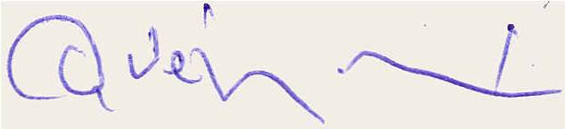
Üdvözlettel:
Dr. Végh Mihály
a Magyar Kontaktlencse Társaság elnöke

